Практическая работа
По предмету: PROGRAMMING LANGUAGES 1

Выполнил: Супумурзаев Сардормурза Якубмурзаевич
В этом задании я создал 3 ивента, в первом ивенте я создал лист(массив) с философскими мыслями
const list = [
"Никто не может потерять ни прошлого, ни будущего. — Марк Аврелий",
"Удовольствие — это начало и конец счастливой жизни. — Эпикур",
"Если у вас есть «зачем» жить, вы вынесете почти любое «как». — Фридрих Ницше",
"Человек обречен быть свободным. — Жан-Поль Сартр",
"Путь в тысячу ли начинается с первого шага. — Лао-Цзы",
"Смысл жизни — самовыражение. — Оскар Уайльд",
"У нас есть только один миг — настоящее. — Лев Толстой"
];

Рис.1
Далее через ивент клик мы получаем случайную мысль, так же добавил фейд чтоб мысль появлялась плавно, через рандом мы и получаем именно случайную мысль
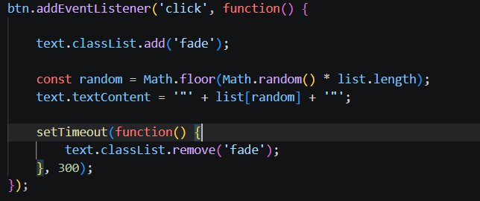
Рис.2
Далее я добавил 2 ивент, при наведении мышки рандомная мысль/цитата будет слегка менять цвет на более светлый
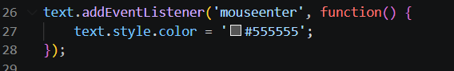
Рис.3
И 3 ивент это просто возращение старого цвета при выходе мышки за пределы текста мысли/цитаты
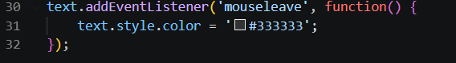
Рис.4

